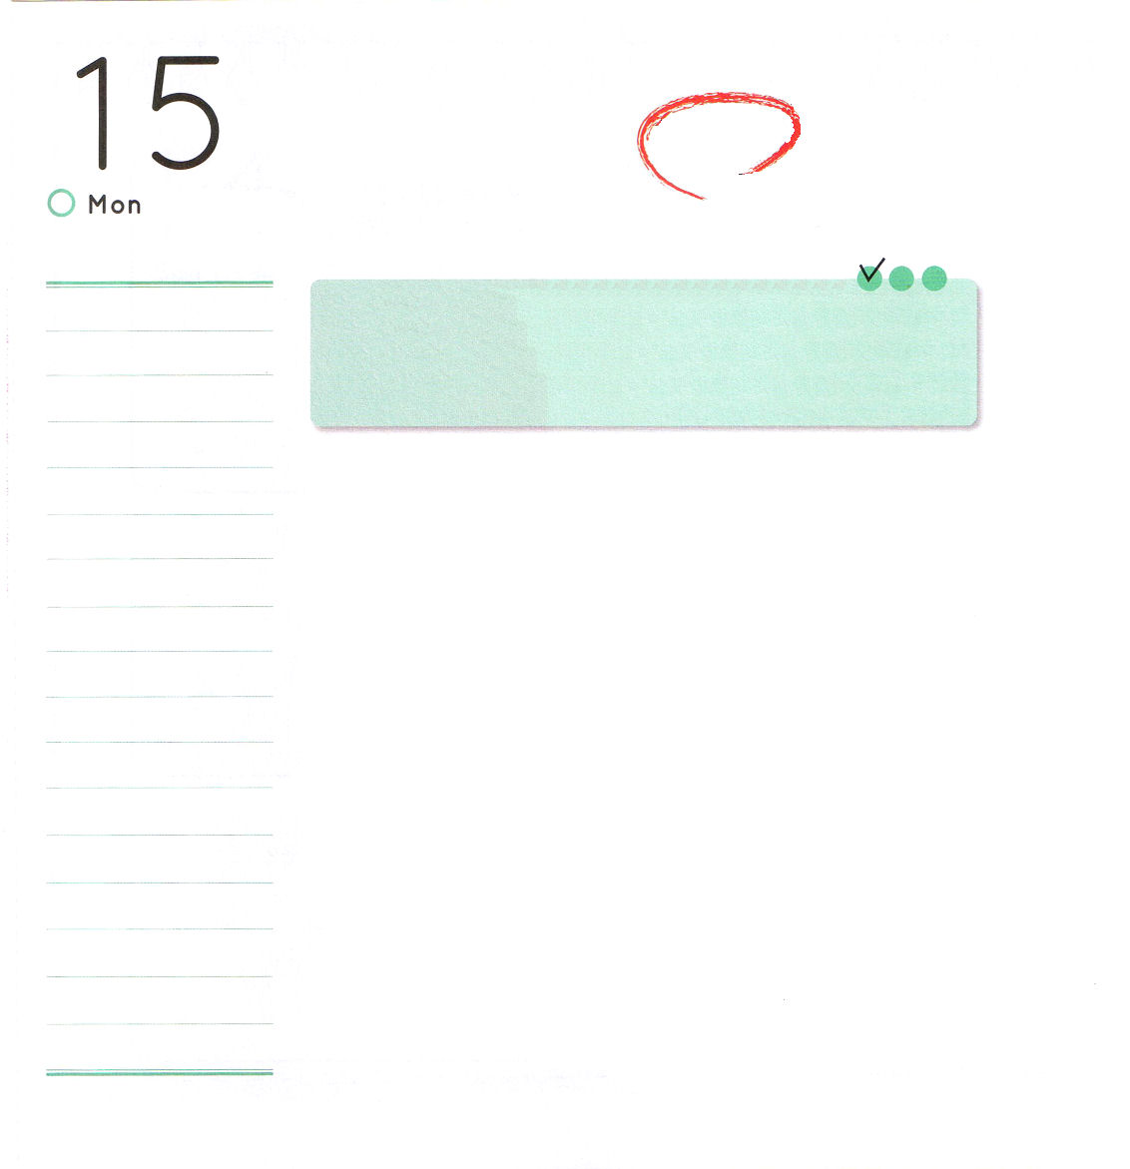
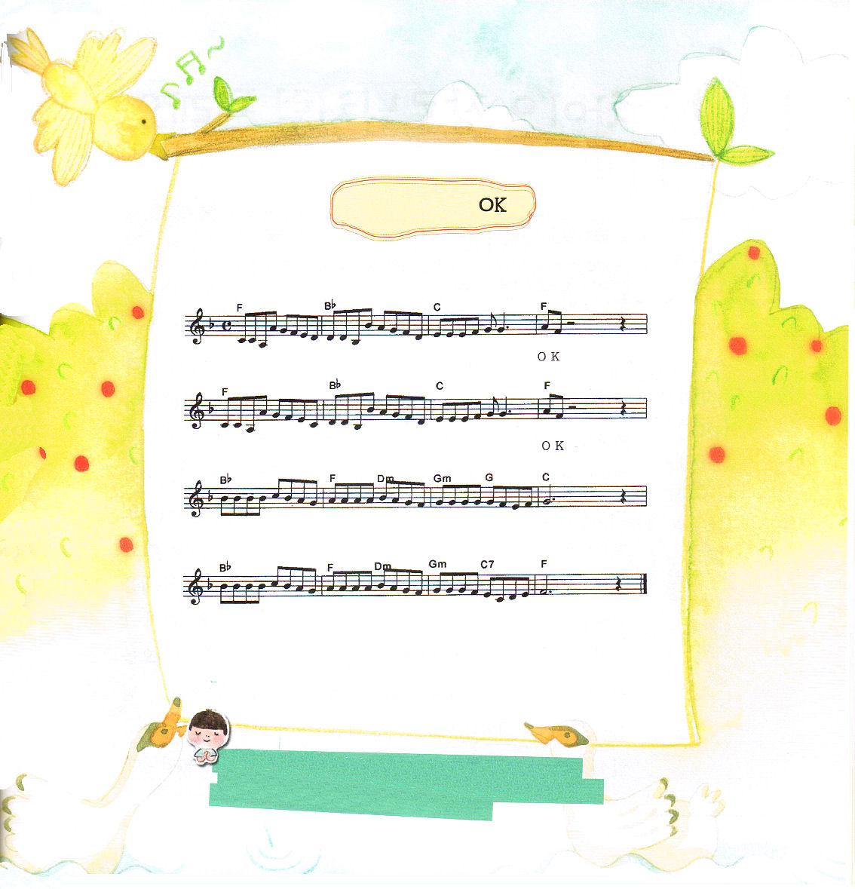

月曜日

定刻祈りに成功したらチェックしよう
マタイ16:13～20
シモン・ペテロが答えて言った。「あなたは、生ける神の御子、キリストです。」(16) 伝道学メッセージ / 2011.4.16

ジョン・ファイファー牧師先生は、玄関の門の前に「いちどだけの人生、すぐ過ぎ去るだろう。ただキリストのためにすることだけが永遠だ!」ということばをつけておいたそうです。「ただキリスト」というのはなんの話でしょうか。
成功した人の特徴の中のひとつが、集中力です。実際に、集中力がIQ（知能指数）より学校の成績により大きい影響をあたえるという研究結果が出てきたりもしました。これは霊的な生活でも同じです。聖書66巻の核心であるイエス・キリストだけを見上げるとき、成功的な信仰生活ができます。「あなたは生ける神の御子キリストです」という告白こそ、私たちが信じるイエス様がだれなのかよく知らせています。私たちの生活がすべてキリストに集中して、すべてのものがキリストで解釈されて適用されなければなりません。これが「ただキリスト」の意味です。イエス様を私のキリストとして、私の主人として告白するように祈ってみましょう。

原本には「イエスの御名でOK」という歌が出ていましたが、翻訳に時間がかかるので、2011年の子どもの賛美から別の曲をとってきています。
ご了承ください。

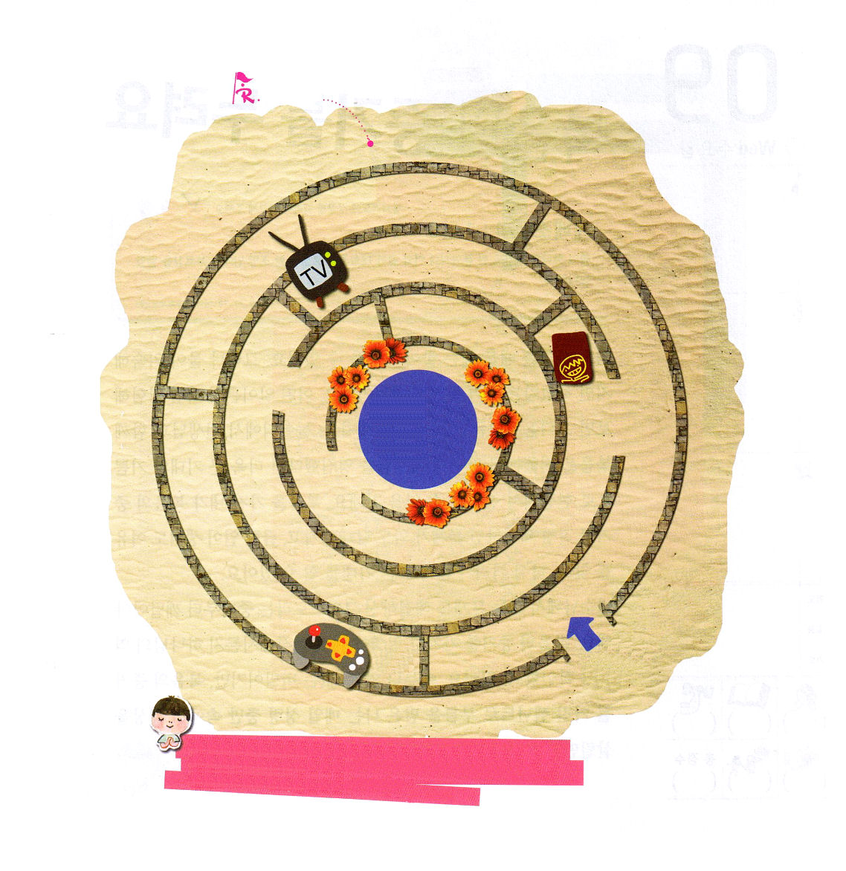
神様、ペテロの告白が私の信仰告白になりますように。キリストの中にある祝福を味わって、基本を準備する伝道者にならせてください。イエスさまのお名前によってお祈りします。アーメン。

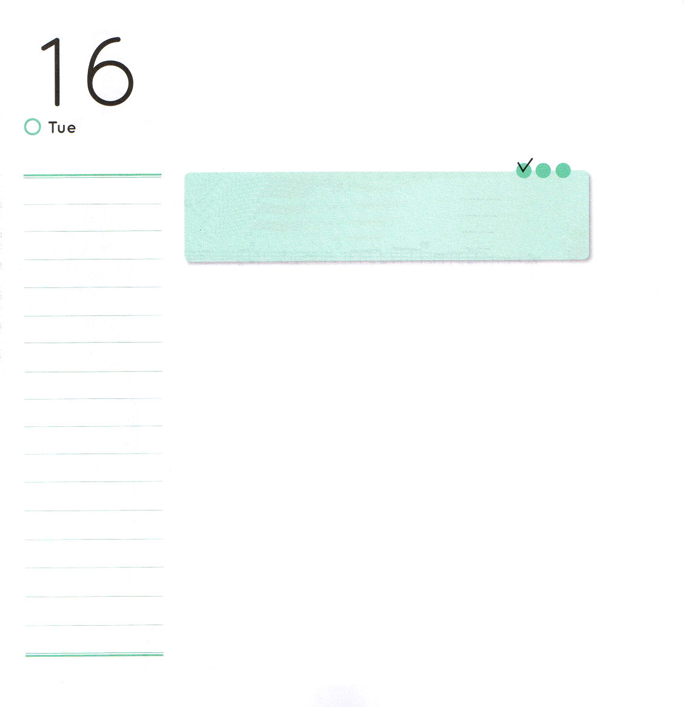
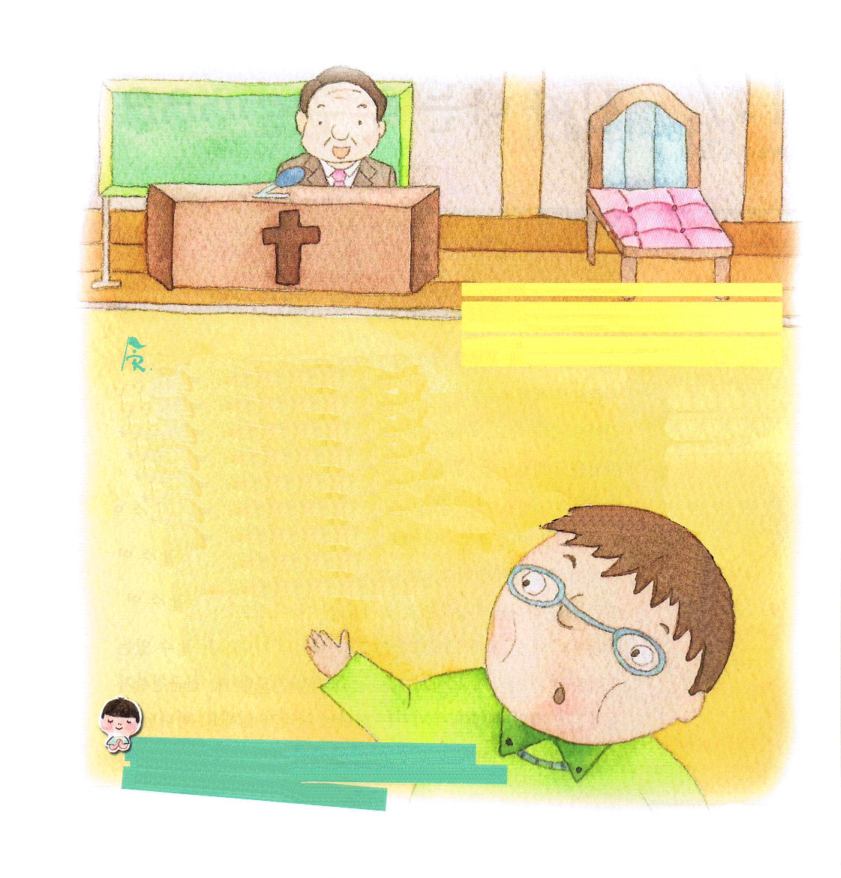

火曜日

定刻祈りに成功したらチェックしよう
ローマ16:23
私と全教会との家主であるガイオも、あなたがたによろしくと言っています。市の収入役であるエラストと兄弟クワルトもよろしくと言っています。核心訓練メッセージ / 2011. 4. 16

「信徒には２つの種類がある。ひとつは、牧師先生を祈りで助ける信徒で、もうひとつは牧師先生を祈るようにさせる信徒だ」ということばがあります。みなさんは、どちらですか。牧師先生のために祈りながら助けるレムナントでしょうか。そうでなければ、牧師先生を心配させるレムナントでしょうか。ローマ人への手紙16章の人物は、パウロ牧師先生を助けた初代教会の専門家でした。そのうちでも、家主ガイオを見てください。「家主」ということばは、お客さんをよろこんでむかえながら、接待する家主を意味します。ガイオは、自分の家を教会のために使って、コリントを訪問するすべての伝道者のために献身して、その人々が食べたり寝たりすることの責任を負いました。福音のために献身するガイオを、神様が祝福されたのです。みなさんも、ガイオのように、伝道者を助ける信仰の同労者にならなければなりません。レムナントならば、当然、イエス・キリストの唯一性をにぎって、伝道者を助けて、世界福音化に用いられることができるのです。

0～30点 少し伝道者に関心を持ってみましょう
40～70点 伝道者に関心があるんですね。
伝道者の必要がなにかを考えてみましょう
80点～100点 未来のガイオ長老ですね！
伝道者を助ける同労者として用いられるでしょう

弱い初代教会が迫害の中でも伝道者を助けて、世界福音化に用いられたことのように神様の前で用いられる伝道者として祝福してください。イエスさまのお名前によってお祈りします。アーメン。
私は伝道者である牧師先生について
どれくらい知っているのでしょう？
－牧師先生の誕生日を知っている （10点）
－牧師先生の家を知っている （10点）
－牧師先生の趣味を知っている （10点）
－牧師先生の使命について知っている （10点）
－牧師先生がメッセージをされるときに強調される
ことはなにかを知っている (20点)
－伝道者にたいする祈りの課題がある （20点）
－牧師先生の声まねができる （10点）

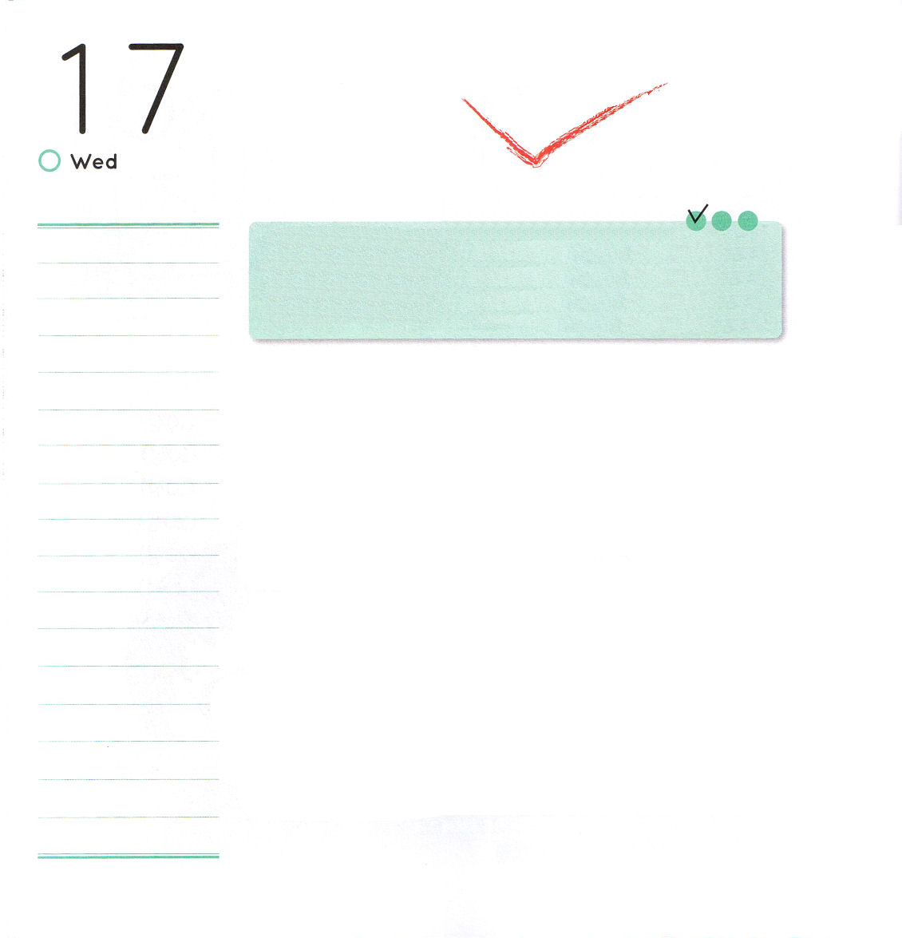

水曜日
定刻祈りに成功したらチェックしよう
ハガイ 2:4～10
まことに、万軍の主はこう仰せられる。しばらくして、もう一度、わたしは天と地と、海と陸とを揺り動かす。わたしは、すべての国々を揺り動かす。すべての国々の宝物がもたらされ、わたしはこの宮を栄光で満たす。万軍の主は仰せられる。 (6～7) ヨーロッパ集会 1講 / 2011.4.19

私はなぜこんなに勉強ができないのでしょう。私はなぜいつもおおさわぎだけしているのでしょう。私のレベルでは世界福音化できないと思います。レムナントがこういう心配をするときが多いでしょう。しかし、神様はそんなことが重要ではありません。時代ごとに神様はキリストの契約をにぎった、残った者を準備されました。たりなくても、弱くても、神様は残った者をもってキリストの唯一性のために奇跡を行われました。イスラエルがバビロンに捕虜になったとき、神様はハガイ預言者にみことばをくださいました。天と地が揺り動かされるとおっしゃいました。すべてのことを神様の力でするという意味です。
これから、なぜだめだろうかとなやむのではなく、神様の子どもが味わえる霊的なことを考えてみましょう。神様の子どもが祈るとき、天の軍勢と御使いが動員されて、暗やみの勢力がくずれ、神の国が臨みます。神の国をどのように見るのでしょうか。神の国は、大きい信仰でだけ見ることができるのです。

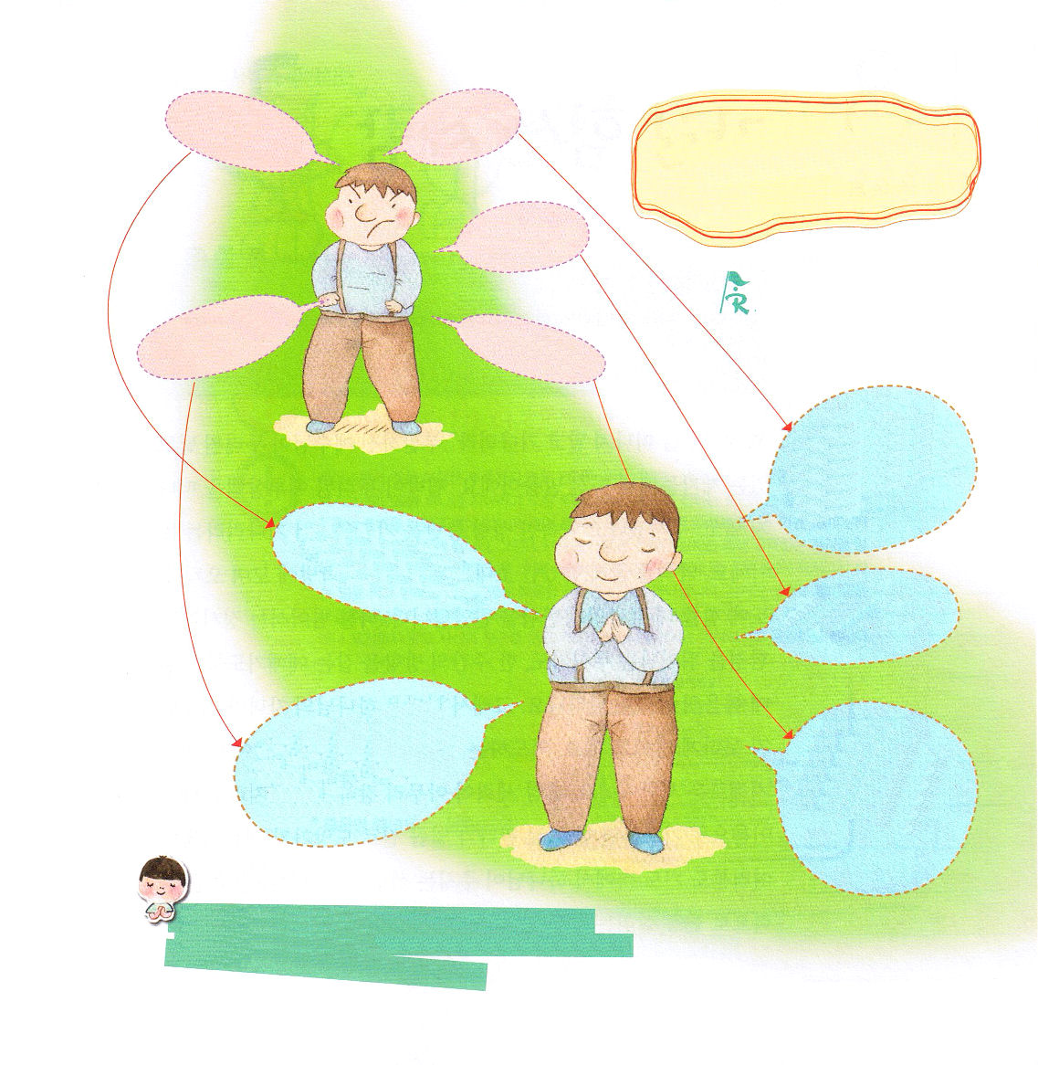

私たちの考えを変えましょう

神様、ハガイ預言者のように大きな信仰を持って、神様のみことばに聞きしたがわせてください。不信仰をすてて、神様の働きを体験させてください。イエスさまのお名前によってお祈りします。アーメン。


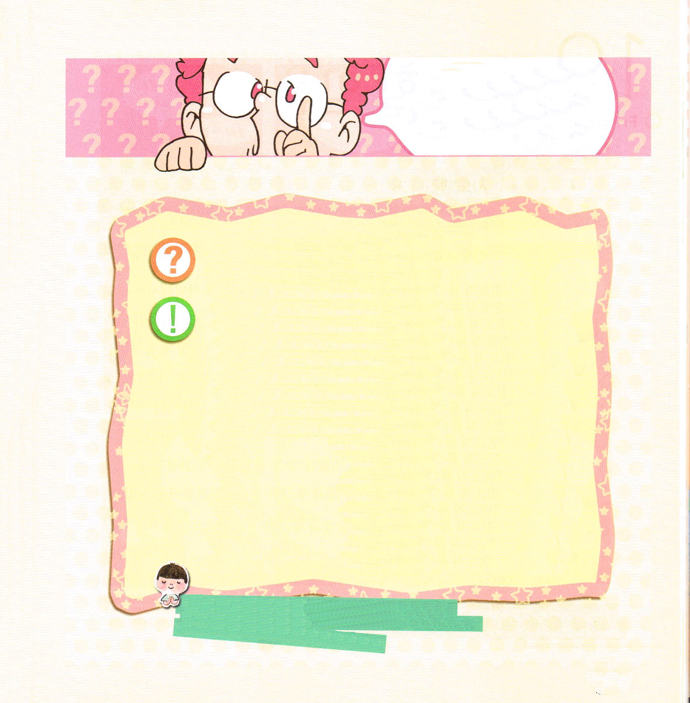

木曜日
定刻祈りに成功したらチェックしよう
使徒1:12～14
この人たちは、婦人たちやイエスの母マリヤ、およびイエスの兄弟たちとともに、みな心を合わせ、祈りに専念していた。 (14) ヨーロッパ集会 2講 / 2011.4.19

「エルサレムを離れずに待ちなさい」復活されたイエス様が、おそれてふるえている弟子たちに言われたみことばです。迫害が恐ろしいからとエルサレムを離れるのではなく、くださると約束された聖霊の満たしを祈りながら待ちなさいという意味です。約束をしっかりと信じた初代教会は、マルコの屋上の間に集まって、ただ祈りに専念したとき、聖霊の満たしを受けました。私をこえる定刻祈り、環境をこえる常時祈り、一週間の方向を定める礼拝祈りをするとき、福音の力が現れます。それで、サタンは神様の子どもが祈れないようにじゃまをします。祈る人がもっとも力強い人であり、もっともかしこい人です。暗やみの勢力がいくら強く見えても、イエスの御名で祈れば、ひとつの道から来て７つの道に逃げていくからです。みなさんも、祈りの中で神様がくださる聖霊の満たしを受けて、大きい力で現場を生かす残った者の祝福を味わってみましょう。

キム・ナンハ牧師先生とともに

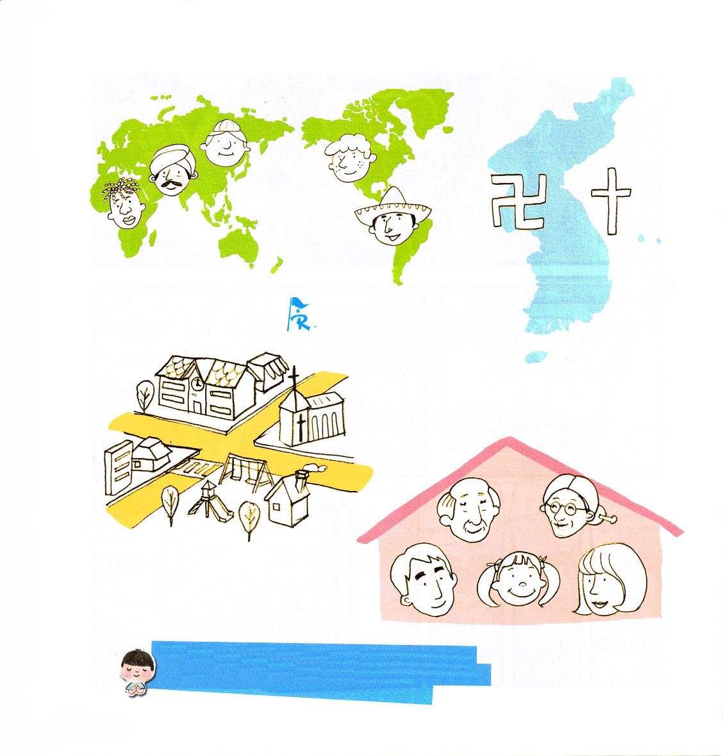

ただ祈りに専念していた初代教会のように、キリストの契約をにぎって、力を受けますように。福音のために残った者として神様の力を味わわせてください。イエスさまのお名前によってお祈りします。アーメン。
福音を伝えたら、悪魔が離れて行くのに、なぜ、
悪魔の働きがもっとひどくなるのでしょうか？
神様がくださった福音は足りないことがない完全な福音
です。聖霊が救われたレムナントの中にいらっしゃいま
す。レムナントは、神様の子どもとしてハンコを押されました。福音を伝えるレムナントは、揺れない救いの祝福を味わう資格があって、暗やみ勢力をくだく権威があって、レムナントの行く所ごとに神の国が臨むようになります。ところが、サタンの最も大きい戦略は傷を通して攻撃することであると知ってなければなりません。にくしみ、あらそい、ねたみ、しっと、かんちがいの中に陥って、出られないようにして神様がされることを防いでじゃまします。たしかに福音を伝えれば、悪魔は離れます。しかし、傷による姿は、レムナントが質問したように「悪魔の働きが」もっとひどくなったかのように見えます。絶対に気をおとしたり、あきらめたりせずに、自分と友だちのために祈っていれば、神様は働いて答えられるはずです。
* クァク・ウンギョン レムナント センミョンセン教会



金曜日
定刻祈りに成功したらチェックしよう
使徒1:8
しかし、聖霊があなたがたの上に臨まれるとき、あなたがたは力を受けます。そして、エルサレム、ユダヤとサマリヤの全土、および地の果てにまで、わたしの証人となります。ヨーロッパ集会3講 / 2011.4.20

伝道者ムーディーに、ある人が質問しました。「ムーディー先生は、殉教する自信がありますか?」その質問にムーディーは「私は殉教する信仰はありません」と答えました。すると、その人は「へぇ、どうして立派な牧師先生が、殉教する信仰がないと言われるのですか?」と問い直しました。「殉教するときは、殉教すべきですが、今は伝道するときです。私は伝道する信仰だけ持って生きます」これがムーディーの返事でした。みなさん、今は伝道するときです。伝道の奥義をのがしたヨーロッパ教会が、ますます門を閉めて力を失っています。うつ病と無気力症で苦しんでいる人、とても苦しくて自殺を選ぶ人、麻薬に陥った人。ヨーロッパを含めて地球全体が苦しんでいます。神様の胸に抱かれる道はキリストでしょう?!イエス・キリストの御名でヨーロッパと全世界現場を胸に抱きながら、伝道者として生きるレムナントになるように願います。

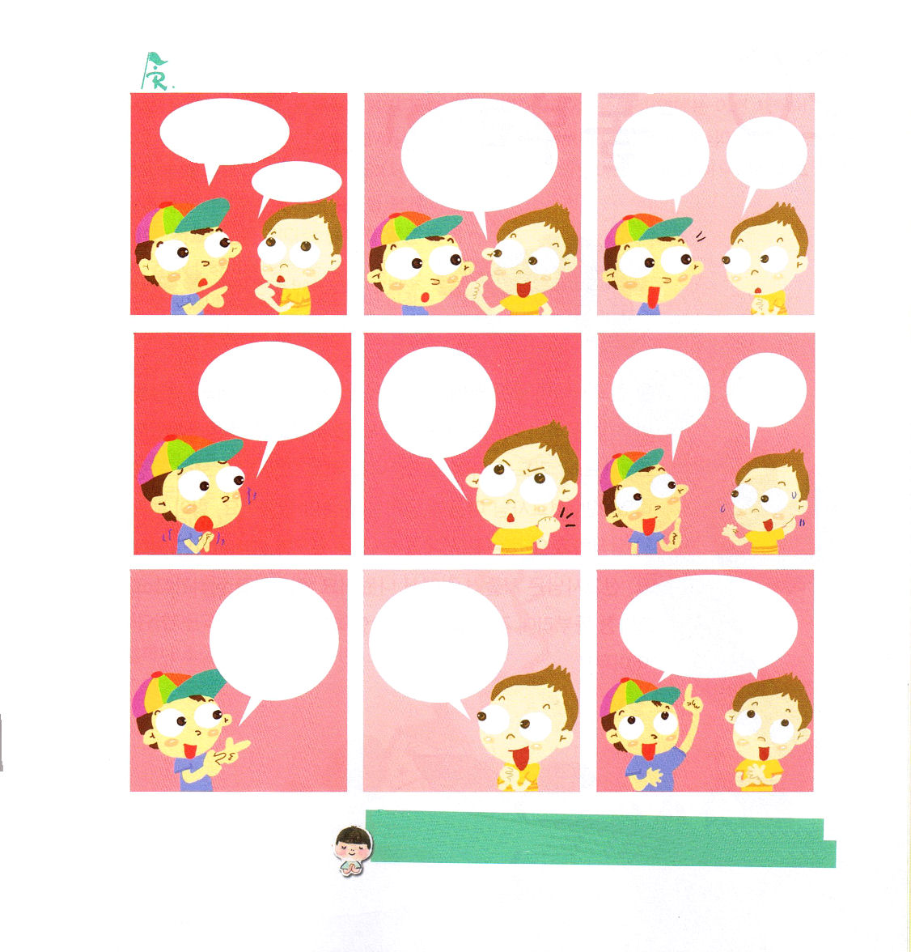
ムーディーのように、質問をされたら、どのように答えますか。下の絵にことばを書き入れましょう。

新しい歌を主に歌え。全地よ。主に歌え。(詩篇96:1)

父なる神様、私だけの祈りの奥義を通して、聖霊に満たされますように。私の祈りを通して、崩れた世界の現場が回復する答えをください。イエスさまのお名前によってお祈りします。アーメン。

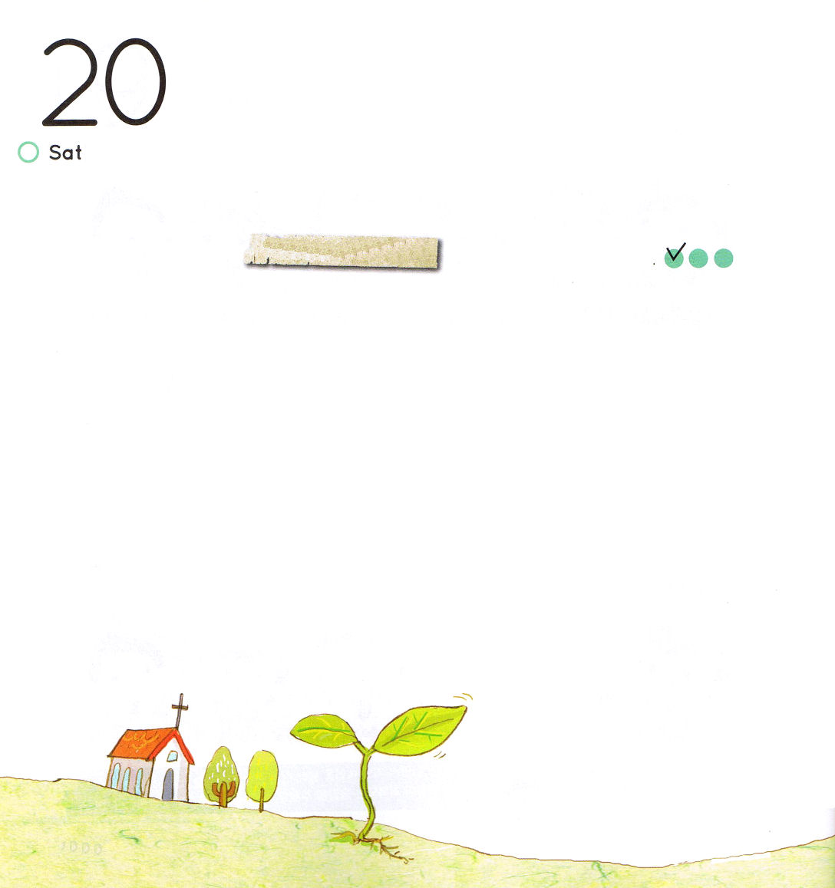
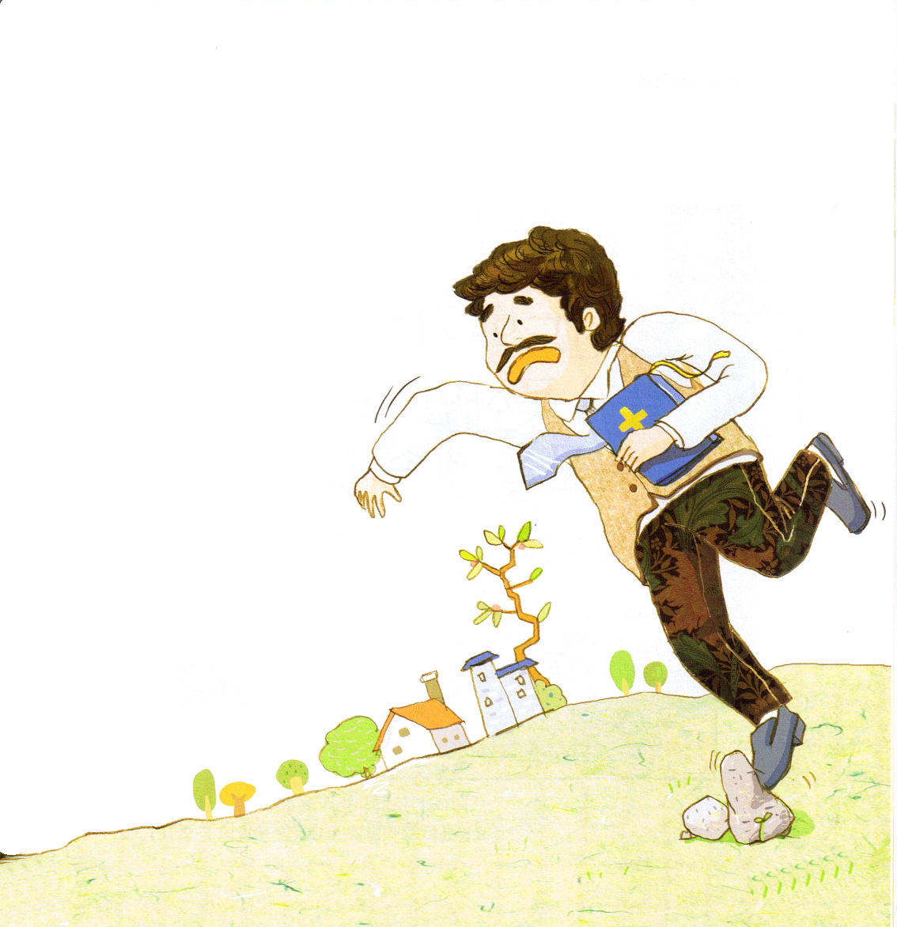

石の教訓

土曜日

定刻祈りに成功したらチェックしよう

おはなし黙想３

ある宣教師が、見慣れない土地にきてむずかしいことをたくさん体験しました。苦しい目になんどもあうので、もう祈る力もなくて、伝道する勇気もなかったのです。ある日、祈りながらメッセージの準備をしていました。長く黙想していたのですが、宣教師先生の心に含まれるみことばがありませんでした。力が抜けて、気をおとしていたのですが、時計を見たら、もうすこしで礼拝の時間だったのです。宣教師先生は、いそいで家から出ました。あたふたと走っていたら、足元の石につまずいてしまいました。
「あいた!」

宣教師先生は、びっくりして自分を倒した石を見ました。あれ?石のそばには幼い新芽の根が抜けそうになってありました。宣教師先生は、幼い新芽がかわいそうで、より良い土地に植えました。そのとき、はじめてなぜ神様が石に引っかかって倒されたのかが分かりました。みことばをいくら見ても、みことばに根をおろすことができない自分を見るようにされたということです。宣教師先生は、大きな石のような
問題に引っかかって、神様のみことばを
信じなかったということが分かりました。
それで、メッセージの前に本当に
神様に祈りました。
「主よ。私が信仰でみことばに根を
おろせば、宣教地の信徒が
生き返ります。私に先に
みことばを握る力を与えて
ください。そして、信徒がキリストの中に
しっかりと根をおろすようにしてください」
宣教師先生は、石につまずいて倒れて
痛かったのですが、福音があまりない
宣教地で、みことばを信じることが、
どれくらい大切なのか悟ったそうです。

